1. Разпределете думите в колонките: срок, китарист, лек, скиор, майка, камион, колело, нокти, мек;
к в началото на думата | к в средата на думата | к в края на думата
....................................... ......................................................... ........................
1. Разпределете думите в колонките: срок, китарист, лек, скиор, майка, камион, колело, нокти, мек;
к в началото на думата | к в средата на думата | к в края на думата
....................................... ......................................................... ........................
2. Преминете през лабиринта. Думите образуват изречение. Напишете го.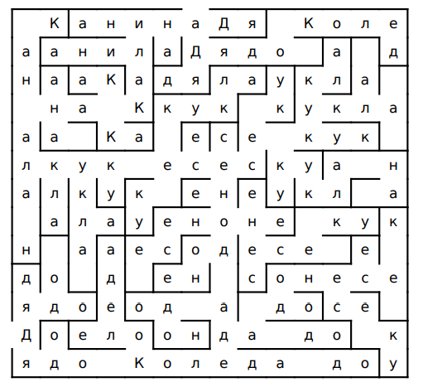
3. Прочете изреченията. Препишете.
